Станок для продорожки коллекторов 04.01.07.01, 04.01.07.02
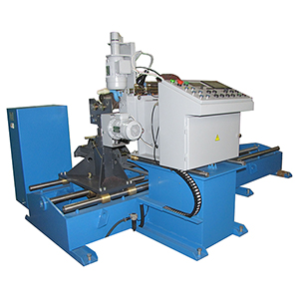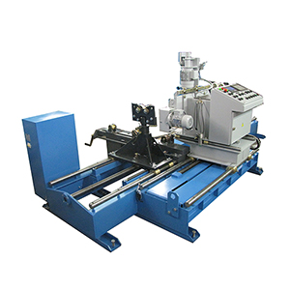
Станок предназначен для продороживания коллекторов якорей. Дополнительно, по запросу заказчика, станок может оснащаться узлом зачистки заусенцев коллектора после продороживания (только 04.01.07.02)..

ТЕХНИЧЕСКАЯ ХАРАКТЕРИСТИКА
 | 04.01.07.01 | 04.01.07.02
1. Габаритные размеры ротора, мм
1.1. Диаметр бочки | 200 ÷ 1000 | 200 ÷ 1000
1.2. Длина | 550 ÷ 2200 | 550 ÷ 3500
2. Размеры коллектора якоря, мм
2.1. Диаметр | 80 ÷ 800 | 80 ÷ 800
2.2. Длина | 400 | 500
2.3. Допустимый угол наклона изоляционных пластин | 1°30′max | 1°15′max
3. Основные характеристики механизма продороживания
3.1. Скорость продороживания, мм/сек | 3 ÷ 20 | 3 ÷ 20
3.2. Скорость вращения фрезы, об/мин | 1000 – 4000 | 1000 – 4000
4. Привод якоря | плоскоременный | плоскоременный
5. Механизм продороживания коллектора
5.1. Продольное перемещение фрезы, мм | 400 | 500
5.1.1. Привод продольной подачи фрезы | зубчаторемённый | зубчаторемённый
5.2. Поперечное перемещение фрезы, мм | 400 | 400
5.2.1. Привод поперечной подачи фрезы | реечный | реечный
5.3. Привод фрезы | зубчаторемённый | зубчаторемённый
5.4. Привод механизма регулировки наклона фрезы | винтовой | винтовой
5.5. Привод перемещения механизма продороживания | — | цепной
6. Щеточный узел для снятия заусенцев медных пластин * | — | По запросу
6.1. Привод щеток | — | зубчатоременный
7. Стойки
7.1. Количество, шт | 2 | 2
7.2. Привод продольного перемещения | винтовой | винтовой
8. Напряжение питания (50Гц), В | 380 | 380
9. Установленная мощность, кВт | 4,0 | 4,37
10. Габаритные размеры (ДхШхВ) / масса, мм / кг | 3100 х 2200 х 1550 / 1250 | 4050 х 2200 х 1550 / 1550
Возможны изменения основных параметров по Вашему техническому заданию
* Производитель имеет право без предварительного уведомления вносить изменения в изделие, которые не ухудшают его технические характеристики, а являются результатом работ по усовершенствованию его конструкции или технологии производства

